근로기준법 강화에 따른 관객안내원 운영 워크샵 개최
2016. 4. 26. 한국공연장매니저협회

1. 목 적
- 최근 근로기준법의 강화로 인한 관객안내원(단기 근로자)의 운영전환 방향 공유
- 효율적인 관객안내원 운영을 위한 사례 벤치마킹
- 기타 문화공간 운영 발전방안 마련을 위한 정보교류

2. 교육기관 : 한국공연장매니저협회 주관

3. 개요
- 일 시 : 2016년 5월 30일(월)
- 장 소 : 서울 상명아트홀 2관(혜화동 소재)
- 교육대상 : 전국 공연장, 공연예술단체, 문화예술기관 등 공연관련 업무 종사자 중 문화공간 서비스인력 관련 업무 담당자(인사 및 매니저업무 담당자에게 추천)

4. 교육내용 및 일정
교육 항목 | 세부 내용 | 시간
접수 및 등록 | 교육 참석자 확인 | 09:30~10:00
관객안내원 운영에 따른 최근 현안과 이슈  (한국공연장매니저협회) | 관객안내원 운영에 있어서 최근에 대두되고 있는 현안과 이슈를 소개한다. | 10:00~11:00
서비스 인력관련 법률  (김용휘변호사) | 서비스 인력 운영에 있어서 근조기준법, 최저임금법 등의 법률에 관하여 조항 및 적용사례 등을 알아본다. | 11:10~12:50
중식13:00-14:00
근로자 신고유형  및 위반사례 연구  (한국공연장매니저협회) | 서비스 인력의 신고유형 및 위반사례 등을 알아보고 자신의 공연장에 적합한 운영방안을 계획한다. | 14:00~15:30
안내원 운영의 실제와 주의점  (블루스퀘어 신수경매니저) | 법률에 근거하여 실제로 공연장에 적용하고 있는 사례를 소개하고 각자의 공연장에 적용해 볼 수 있는 대안을 찾아본다. | 15:30~17:00
질의 응답 및 토론 | 교육에 관하여 토의하고 질의응답의 시간을 갖는다. 향후 발전 및 적용 방안을 토론한다. | 17:00~18:30  `

5. 교육비
- 교육비 : 9만원 (교재, 중식 포함)

6. 참가신청
- 교육참가를 원하시는 분은 해당 계좌번호로 교육비를 입금하시기 바랍니다. 환불은 불가능합니다. 입금주:한국공연장매니저협회 / 입금계좌:국민은행 488401-01-204723
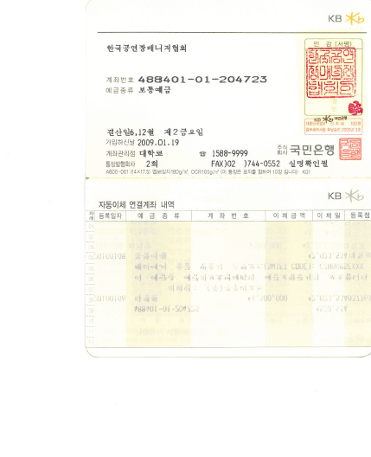
- 입금 후, 첨부된 양식에 따라 참가신청서를 작성하여 이메일ktma2004@naver.com로 보내주시기 바랍니다.

- 접수기간 : 2016년 5월 25일(수) 24:00 까지
- 한국공연장매니저협회는 비영리법인으로 계산서 발행만 가능합니다. 참가신청서 메일 주실 때 계산서 발행여부를 반드시 기재해주시기 바랍니다.
- 교육프로그램 추진의 진행 상황에 따라 접수가 조기 마감될 수 있습니다.
- 교육취소 신청은 접수기간 내에만 가능합니다. 교육취소 신청 없이 교육에 불참하는 경우, 향후 교육 신청에 제한이 있을 수 있습니다.
- 문의 : ktma2004@naver.com / 010-5255-0514

7. 준비물 : 신분증 및 필기도구

교육 참가 신청서

소속 |  | 접수번호 | ※ (접수담당자가 기재)
담당업무 및  직책 |  | 접수번호 | ※ (접수담당자가 기재)
이름 |  | 성별 | 남□ 여□
전화번호 |  | 휴대전화번호
E-Mail
주소 | (우편번호 : )
교육에서
다루었으면
하는 내용
기타 건의사항

